肥东二中2015—2016学年度第二学期期中考试
高二年级 数学（理科）试卷

一、选择题(本大题共12小题，共60.0分)
1. 已知 ，则 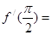（ ）
A. 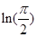 B. C. D.
2. “ ”是“ ”的（ ）
A. 充分而不必要条件 B. 必要而不充分条件
C. 充分必要条件 D. 既不充分也不必要条件
3. 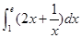等于（ ）
A. e ² -2 B. e一1 C. e ² D. e+1
4. 已知命题 命题 则下列命题中为真命题的是（ ）
A. B. C. D.
5. 抛物线 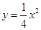的准线方程是（ ）
A. B. C. D.
6. 已知 ， ，若 ∥ ，则λ与μ的值可以是( )
A. B. 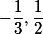 C. -3，2 D. 2，2
7. 曲线 在点 处的切线与 轴交点的纵坐标是（ ）
A. B. C. 9 D. 15
8. 双曲线 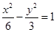的渐近线与圆 相切，则 （ ）
A. B. 2 C. 3 D. 6
9. A和B是抛物线 上除去原点以外的两个动点， 是坐标原点且满足
，则动点 的轨迹方程为（ ）
A. B. C. D. 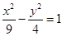
10. 若函数 在（0，1）内有极小值，则 ( )
A. ＜1 B. 0＜ ＜1 C. b＞0 D. b＜
11. 直线 经过椭圆 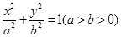的一个焦点和一个顶点，则该椭圆的离心率为（ ）
A. B. C. 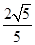 D.
12. 点 是曲线 上任意一点，则点 到直线 的最小距离为 ( )．
A. B. C. D.

二、填空题(本大题共4小题，共20.0分)
13. 命题“ ， ”的否定是
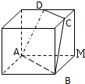
14. 在平面直角坐标系 中，若双曲线 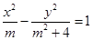的焦距为8，则
15. 如图，正方体的棱长为1，C、D分别是两条棱的中点，A、B、M是顶点，那么点M到截面ABCD的距离是____________．
16. 已知函数 在点（2，f（2））处的切线方程为 ，则函数 在点（2，g（2））处的的切线方程为 .

三、解答题(本大题共6小题，共70.0分)
17. （10分）已知 ：“直线 与圆 相交”； ：“方程 的两根异号”．若 为真， 为真，求实数 的取值范围．

18. （12分）已知函数 f( x)＝ x ³＋ mx ²－3 m ² x＋1， m∈R．
(1) 当 m＝1时，求曲线 y＝ f( x)在点(2， f（2）)处的切线方程；
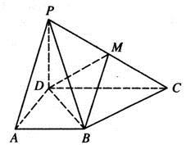
(2) 若 f( x)在区间(－2，3)上是减函数，求 m的取值范围．
19. （12分）如图，在四棱锥 P－ ABCD中，底面 ABCD为梯形，∠ DAB＝60°， AB∥ CD， AD＝ CD＝2 AB＝2， PD⊥底面 ABCD， M为 PC的中点．
(1) 证明： BD⊥PC；
(2) 若 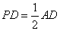，求二面角 D－ BM－ P的余弦值．

20. （12分）
已知直线 经过抛物线 的焦点，且与抛物线交于 两点，点 为坐标原点.
（Ⅰ）证明： 为钝角.
（Ⅱ）若 的面积为 ，求直线 的方程;
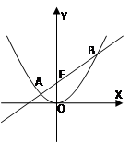
21. （12分）已知函数 在 上是减函数，在 上是增函数，函数 在 上有三个零点，且 是其中一个零点．
(1)求 的值；
(2)求 的取值范围；
(3)设 ，且 的解集为 ，求实数 的取值范围．

22. （12分）已知椭圆 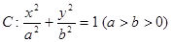过点 ，且离心率 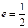．
（1）求椭圆 的标准方程；
（2）是否存在过点 的直线 交椭圆于不同的两点 M、 N，且满足 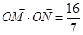（其中点 O为坐标原点），若存在，求出直线 的方程，若不存在，请说明理由．

肥东二中高二下学期期中考试数学（理科）
1.B 2.B 3.C 4.B 5.A 6.A 7.C 8.A 9.A 10.B 11.C 12.B
13. 14.3 15. 16.
17.∵ 为真， 为真，∴ 假 真．
若 为假：由圆心 到直线的距离 不小于半径 ，即 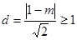，
∴ 或 ．若 为真：由韦达定理知： 即 ．
所以当 假 真时， 或 ．
故 的取值范围是： ．
18. 解：（1）当 m＝1时， 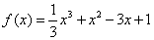，
又 f′( x)＝ x ²＋2 x－3，所以 f′（2）＝5．又 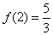，
所以所求切线方程为 y－ ＝5( x－2)，即15 x－3 y－25＝0．
所以曲线 y＝ f( x)在点(2， f（2）)处的切线方程为15 x－3 y－25＝0．
（2）因为 f′( x)＝ x ²＋2 mx－3 m ²，
令 f′( x)＝0，得 x＝－3 m或 x＝ m．当 m＝0时， f( x)＝ x ²≥0恒成立，不符合题意．
当 m＞0时， f( x)的单调递减区间是(－3 m， m)，若 f( x)在区间(－2，3)上是减函数，则 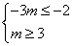，解得 m≥3．
当 m＜0时， f( x)的单调递减区间是( m，－3 m)，若 f( x)在区间(－2，3)上是减函数，则 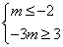，解得 m≤－2．综上所述，实数 m的取值范围是 m≥3或 m≤－2．
19.解：（Ⅰ）证明：由余弦定理得 ，
∴ BD ²+ AB ²＝ AD ²．
∴∠ ABD＝90°， BD⊥ AB，
∵ AB∥ DC，∴ BD⊥ DC．
∵ PD⊥底面 ABCD， BD 底面 ABCD，∴ BD⊥ PD．
又∵ PD∩ DC＝ D，∴ BD⊥平面 PDC，
又 PC 平面 PDC，∴ BD⊥ PC．
（Ⅱ）已知 AB＝1， AD＝ CD＝2， PD＝1，
由（Ⅰ）可知 BD⊥平面 PDC，
如图，以 D为坐标原点，射线 DB为 x轴的正半轴建立空间直角坐标系 D－ xyz，则
D(0，0，0)， ， C(0，2，0)， P(0，0，1)， 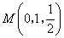．
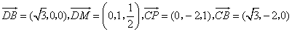
设平面 BDM的法向量为 m＝( x， y， z)，则 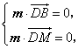
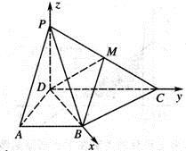
∴ x＝0， 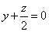，令 z＝2，
∴可取 m＝(0，－1，2)．
同理设平面 BMP的法向量为 n＝( a， b， c)，
则 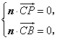
∴ ，令 a＝1，则 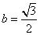， ，
∴可取 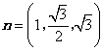．
∴ 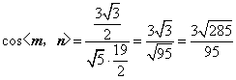．
∴二面角 D－ BM－ P的余弦值为 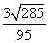．
20. (I)依题意设直线 的方程为： （ 必存在） 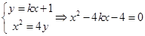， 设直线 与抛物线的交点坐标为 ，则有 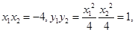，依向量的数量积定义， 即证 为钝角
(Ⅱ) 由（I）可知: , 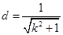, 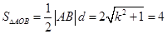, , 直线方程为
21. 解：(1)∵f(x)=－x3+ax2+bx+c，∴ ．
∵f(x)在 上是减函数，在 上是增函数，
∴当 时， 取到极小值，即 ．∴ ．
(2)由(1)知， ，
∵ 是函数 的一个零点，即 ，∴ ．
∵ 的两个根分别为 ， 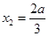．
又∵ 在 上是增函数，且函数 在 上有三个零点，
∴ 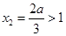，即 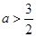．
∴ 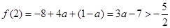．
故 的取值范围为 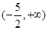．
(3)解法1：由(2)知 ，且 ．
∵ 是函数 的一个零点，∴ ，
∵ ，∴ ，
∴点 是函数 和函数 的图像的一个交点．
结合函数 和函数 的图像及其增减特征可知，当且仅当函数 和函数 的图像只有一个交点 时， 的解集为 ．
即方程组 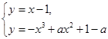①只有一组 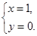
由 ，得 ．
即 ．
即 ．
∴ 或 ．
由方程 ②
得 ．∵ ，
当 ，即 ，解得 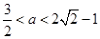．
此时方程②无实数解，方程组①只有一个解
所以 时， 的解集为 ．
(3)解法2：由(2)知 ，且 ．
∵1是函数 的一个零点
又 的解集为 ，
∴ 的解集为 ． ． ． ． 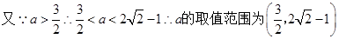．
22. （1）∵椭圆 过点 ，且离心率 ，
∴ 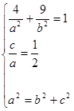 ，解得： , ，
∴椭圆的方程为： 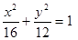.
（2）假设存在过点 的直线 交椭圆于不同的两点 M、 N，且满足 ．
若直线 的斜率不存在，且直线过点 ，则直线 即为 y轴所在直线,
∴直线 与椭圆的两不同交点 M、 N就是椭圆短轴的端点,
∴ ,
∴ 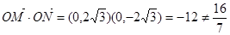,
∴直线 的斜率必存在，不妨设为 k ,
∴可设直线 的方程为： ，即 ,
联立 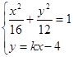 ,消 y得 ,
∵直线与椭圆相交于不同的两点 M、 N,
∴ 得： 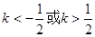 ①
设 ,
∴ 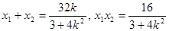,
∴ 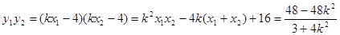,
又 ,
∴ 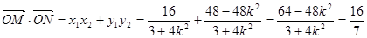,
化简得 ,
∴ 或 ，经检验均满足①式,
∴直线 的方程为： 或 ,
∴存在直线 ： 或 满足题意．

【解析】
1.

试题分析：因为 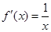，所以 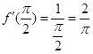，故选B．
考点：导数的计算．
2.

试题分析：因为 ，所以 ，即 ，因而“ ”是“ ”的必要而不充分条件
考点：1.对数的运算；2.充要条件.
3.
略
4.

试题分析：考察函数图象可知: 命题 为假命题，命题 为真命题，所以 为真命题．
考点：命题的真假判断．
5.

试题分析：题中抛物线的标准形式为 ，则其准线方程为 ，故先A.
考点：1.抛物线的准线方程.
6.
解：因为 ， ， ∥ ，
所以2μ-1=0，解得μ= ， 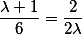，解得λ=2或λ=-3．
所以λ与μ的值可以是： 或-3， ；
故选A．
7.

试题分析：因为 ，所以曲线 在点 处的切线的斜率为 ，此时切线的方程为 即 ，所以该切线与 轴交点的纵坐标为9，故选C.
考点：导数的几何意义.
8.
双曲线的渐近线方程为 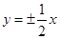，即 ， 圆心 到直线的距离为 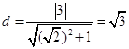，所以 ．
考点：双曲线的简单几何性质；直线与圆的位置关系
9.

试题分析：设 ， ， ，

则 ，①， 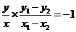，②，

当直线 垂直于x轴时， ，

当直线 的斜率存在时，由题意可知斜率k不会为0，

设 ，

联立 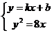，得 ，

∴ 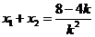， 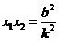， 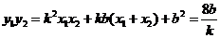，

∵ ，∴ 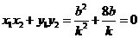，即 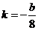，③，

∵ ，即 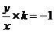，④，

又∵点M满足 ，⑤，

由③④⑤得： ，

而 满足上式，

∴点M的轨迹方程为： ．

考点：轨迹方程．
10.

试题分析：由 得： ，若函数 在（0，1）内有极小值，则 必在区间 内有解，即关于 的方程 区间 内有解，所以有 ，故选B.
考点：导数与函数的极值.
11.

试题分析：直线 与两坐标轴的交点为 ，而椭圆 的焦点一定在 轴上，所以， ，所以 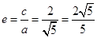
故选C.
考点：椭圆的标准方程与简单几何性质.
12.

试题分析：由题意知当经过点 的直线与直线 平行时，距离最小；即曲线 的导函数为 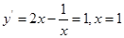时，此时点 ，再根据点到直线的距离公式得 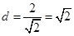.
考点：导数的几何意义、最值问题.
13.

试题分析：主要考察的是命题的否定，对存在命题其否定是所有，故可得
考点：命题的否定.
14.

试题分析：通过双曲线的方程，判断实轴所在轴，求出c，利用焦距求出m的值即可. 解：因为在平面直角坐标系Oxy中，双曲线 的焦距为8，所以m＞0，焦点在x轴，所以a ²=m，b ²=m ²+4，所以c ²=m ²+m+4，又双曲线 的焦距为8，所以：m ²+m+4=16，即m ²+m-12=0，解得m=3或m=-4（舍）．故答案为：3．
考点：双曲线的简单性质
点评：本题考查双曲线的简单性质的应用，判断双曲线的焦点所在的轴是解题的关键，法则容易出错．
15.
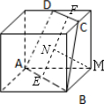解：分别取AB、CD的中点E、F连EF，过M作MN⊥EF于N，则MN的长为点M到截面ABCD的距离．
现在△EFG中计算tan∠CAM=2 ，
∴sin∠CAM= ，
再在△MFN中计算MN=MFsin∠CAM= ．
故答案为
16.

试题分析：函数 在点（2，f（2））处的切线方程为 ， ， ，所以切线为
考点：函数导数的几何意义及求切线方程
点评：函数导数的几何意义：函数在某一点处的导数值等于该点处的切线斜率，利用几何意义可通过求导数求出切线斜率
17.

试题分析：∵ 为真， 为真，∴ 假 真．
若 为假：由圆心 到直线的距离 不小于半径 ，即 ，
∴ 或 ． …… 9分
若 为真：由韦达定理知： 即 ．
所以当 假 真时， 或 ．
故 的取值范围是： ． ……13分
考点：本小题注意考查复合命题真值表的应用，直线与圆的位置关系，二次方程根的情况.
点评：解决此类问题，应该先根据复合命题的真值表判断出两个命题的真假，进而求解各个命题的真假，一般情况是先求命题为真时的范围，如果命题为假，则求它的补集.
18. 【命题意图】 本题主要考查导数的运算和几何意义，考查导数在研究函数性质中的应用，考查等价转化思想，考查运算求解能力，考查考生综合运用知识分析问题、解决向题的能力．
19. 略
20.

试题分析：(I)依题意设直线 的方程为： （ 必存在） ， 设直线 与抛物线的交点坐标为 ，则有 ，依向量的数量积定义， 即证 为钝角
(Ⅱ) 由（I）可知: , , , , 直线方程为
考点：本题主要考查直线与抛物线的位置关系；弦长公式。
点评：利用一元二次方程根与系数的关系，结合数量积的坐标运算，将问题进行了等价转化。
21.
试题分析：(1)函数在 处单调性发生变化，所以 ，由 得 .(2)因为 ，所以 ，因此 因为函数 在 上有三个零点，所以 必有两个不等的根 ， ．又 在 上是增函数，所以大根不小于1，即 ， ，故 的取值范围为 ．(3)已知不等式解集求参数取值范围，有两个解题思路，一是解不等式，根据解集包含关系对应参数取值范围.二是转化，将不等式在区间有解理解为恒成立问题，利用函数最值解决参数取值范围.本题由于已知 是其中一个零点，所以两个方法都简便.否则应利用变量分离求最值法.
22.

试题分析：（1）∵椭圆 过点 ，且离心率 ，
∴ ， ……2分
解得： , ， ……4分
∴椭圆的方程为： . ……5分
（2）假设存在过点 的直线 交椭圆于不同的两点 M、 N，且满足 ． ……6分
若直线 的斜率不存在，且直线过点 ，则直线 即为 y轴所在直线,
∴直线 与椭圆的两不同交点 M、 N就是椭圆短轴的端点,
∴ ,
∴ ,
∴直线 的斜率必存在，不妨设为 k , ……7分
∴可设直线 的方程为： ，即 ,
联立 ,消 y得 ,
∵直线与椭圆相交于不同的两点 M、 N,
∴ 得： ① ……8分
设 ,
∴ ,
∴ , ……9分
又 ,
∴ ,
化简得 ,
∴ 或 ，经检验均满足①式, ……10分
∴直线 的方程为： 或 , ……11分
∴存在直线 ： 或 满足题意． ……12分
考点：本小题主要考查椭圆的方程及直线与椭圆的位置关系.
点评：涉及到直线与圆锥曲线的位置关系时，如果需要设出直线方程，不要忘记考虑直线的斜率是否存在，联立直线与圆锥曲线方程后，不要忘记验证判别式大于零.

